MEMORIA

@EasyFest

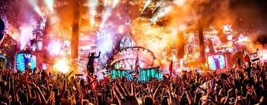

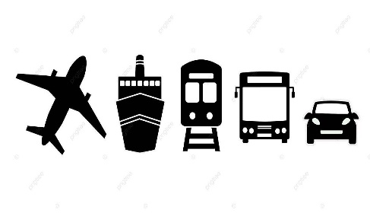

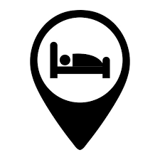

Transporte Alojamiento ocio Turismo

Índice

1. Índice de figuras
2. Resumen del proyecto
3. Objetivos del proyecto
4. Análisis del mercado
5. Metodologías utilizadas
6. Mockups
7. Patrón de diseño software utilizado
8. Diagrama E-R
9. Diagrama de Clases
10. Diagrama Secuencial
11. Requisitos funcionales
12. Requisitos no funcionales
13. Resultados obtenidos

Índice de figuras

(no se que poner aquí)

Resumen del proyecto

(resumen del proyecto)

Objetivos del proyecto

(los objetivos)

Análisis del mercado

(Se indicarán propuestas similares en el mercado, cuál es el valor

añadido de esta propuesta, cómo se podría explotar, etc)

Metodologías usadas

* Hemos usado de metodologías scrum y Kanban , scrum por la forma y el tipo de reuniones y Kanban por la forma visual y por la manera que nos distribuíamos , con posits , cada uno con su color predefinido y con sus tareas.

Mockups

El mockup :

<https://app.moqups.com/Yx1pGOVtAn8x0pqTaD8kwJxvggLt948M/view/page/ad64222d5>

Patrón de diseño software utilizado

(patrón de diseño)

Diagrama E-R

Diagrama Secuencial

Requisitos funcionales

Requisitos no funcionales

Resultados obtenidos